3. Elternbrief
2017/2018

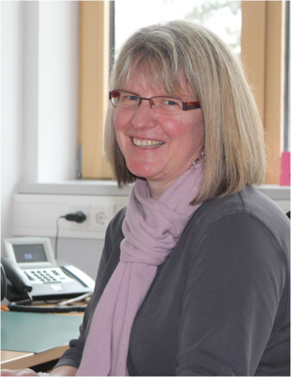
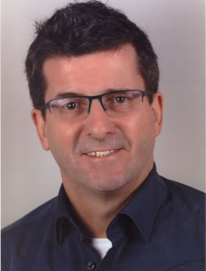
Liebe Eltern,
mit diesem Elternbrief möchten wir Ihnen wieder einen Einblick in das aktuelle Schulgeschehen an der Martin-von-Tours-Schule geben. Ausführliche Berichte zu allen Themen finden Sie wie gewohnt auf unserer Homepage.

Personelle Veränderungen
Die langfristigen Erkrankungen und beruflichen Veränderungen einiger Lehrkräfte haben eine Reihe von personellen Veränderungen erfordert. Aufgrund des Lehrermangels auf dem Arbeitsmarkt ist es uns nur teilweise gelungen, adäquate Vertretungen zu verpflichten. Insbesondere im Fach Musik können wir die Fachabdeckung nur durch den Einsatz unserer Grundstufenkolleginnen gewährleisten. Für deren Bereitschaft, den Musikunterricht in der Sekundarstufe zu übernehmen, möchten wir an dieser Stelle ausdrücklich danken. Der Dank gilt in gleicher Weise den Sekundarstufenlehrkräften, die im Grundschulbereich unterrichten. Dieser gegenseitige Austausch ist ein großer Vorteil unserer Gesamtschule, da er bei Bedarf unbürokratisch eine fachgerechte Unterrichtsabdeckung an beiden Standorten gewährleistet.
Neu an der Martin-von-Tours-Schule sind folgende Kolleginnen und Kollegen:
Frau Janina Bode
Frau Bode hat im Herbst ihr 2. Staatsexamen an der Steinmühle in Marburg erfolgreich abgelegt und unterrichtet seit Januar Biologie in den Klassen 5 bis 9 in Vertretung für Herrn Sedlmayr. Außerdem ist sie in der Intensivklasse eingesetzt.
Herr Moritz Leden
Als Ersatz für Frau Koch konnten wir Herrn Leden für das Fach Chemie in den Klassen 8 bis 10 verpflichten. Zudem unterrichtet er Gesellschaftslehre in den Klassenstufen 5, 7 und 10. Auch er hat sein 2. Staatsexamen im Herbst am Philippinum in Marburg erfolgreich absolviert.

Herr Gerhard Zimmer
Herr Zimmer hat in Vertretung für Frau Lembach den Religionsunterricht in den 10. Klassen übernommen. Er war zuvor viele Jahre an der Alfred-Wegener-Schule in Kirchhain tätig.

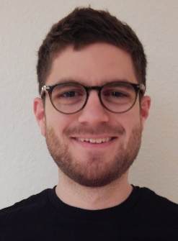
Herr Julian Lion
Nach dem Weggang von Frau Hoffmann unterstützt Herr Lion vom Beratungs- und Förderzentrum in Stadtallendorf die Jahrgangsteams 5 und 7 im inklusiven Unterricht.

Herr Matthias Bunzel
Die Aufgaben der Schulsozialarbeiterin Kathrin Kilian, die zurück in ihre Heimatstadt Köln gegangen ist, hat Herr Bunzel übernommen. Er ist vielen sicherlich schon aus der Gemeinwesenarbeit in der Stadt Neustadt bekannt.

Zweiter Neujahrsempfang der Martin-von-Tours-Schule
Auf ein ereignisreiches Jahr 2017 blickte die Martin-von-Tours-Schule am Freitagabend, den 19. Januar, zurück: Im Rahmen ihres Neujahrsempfanges ließ die Gesamtschule die Höhepunkte der vergangenen Monate Revue passieren, zu denen Schach-Erfolge und soziale Projekte, die Schülerfirmen und Sportaktionen sowie große Veränderungen im Schulkonzept gehörten. All dies wäre ohne das Engagement vieler Köpfe und Hände - auch außerhalb der Schule - nicht möglich gewesen.
Deshalb verlieh die Schulleitung zum zweiten Mal den Martin-von-Tours-Schulpreis an eine Person, die sich ehrenamtlich besonders für die Schule eingesetzt hatte: In diesem Jahr freute sich der Neustädter Rüdiger Bachmeier, Inhaber der Kommunikations- und Werbe-Agentur „Special-Druck-Design“, über die Auszeichnung.

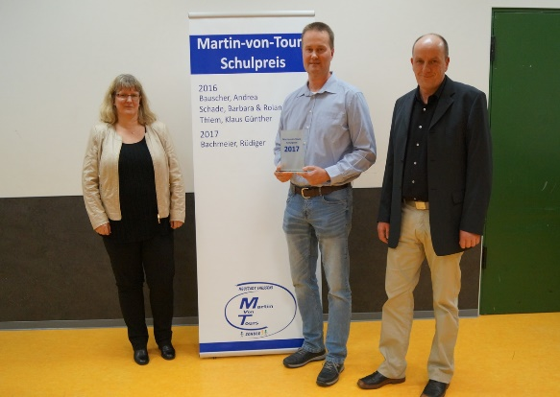
Eingerahmt wurde der Festakt von Auftritten des Lehrerchores, dem Klavierspiel des Schülers Leon Spies sowie einem leckeren Fingerfood-Buffet des Schüler-Catering-Services „Nehcok“.
Zur beeindruckenden Entwicklung der Schule gratulierte neben dem Neustädter Bürgermeister Thomas Groll auch die Landtags-Abgeordnete Handan Özgüven (SPD), die den großen Stellenwert der Schule im Landkreis sowie die „tolle Schulgemeinde“ betonte. Unter den Gästen befanden sich auch die leitende Schulamtsdirektorin Heike Grosser, der Erste Stadtrat Wolfram Ellenberg (CDU) sowie der ehemalige Schulleiter Hartmut Boß, die gemeinsam mit der Schulleitung, den Schüler/innen und Lehrkräften der Preisverleihung beiwohnten. Eröffnet wurde die Neujahrsfeier von der stellvertretenden Schulleiterin Carmen Fütterer, die in Vertretung für den erkrankten Direktor Volker Schmidt gemeinsam mit Stufenleiter Stefan Seibert durch das Programm führte. Im Rahmen einer bildreichen Power Point Präsentation erinnerten die beiden an die letzten 12 Monate.
Bürgermeister Groll lobte die enge Zusammenarbeit zwischen Stadt und Schule im letzten Jahr und wünschte mit einer freudigen Überraschung alles Gute für 2018: Der Neustädter Schule werden vom Land Hessen und dem Landkreis Marburg-Biedenkopf insgesamt 200.000 Euro für die Neugestaltung des Schulhofes in der Querallee zur Verfügung gestellt.

Volles Haus und viele Mitmach-Aktionen am „Tag der offenen Tür“

Am Samstag, den 27.01.2018, fand der diesjährige „Tag der offenen Tür“ statt. Eltern, Schüler/innen und andere Interessierte konnten sich die Gesamtschule anschauen und sich über deren Angebot informieren. So fanden zum Beispiel Elternführungen durch das Gebäude der Querallee statt und die Klasse 6b stellte das neue Schulkonzept mit 70-Minuten-Modell vor.

Der „Tag der offenen Tür“ begann schon vormittags mit verschiedenen Programmpunkten, die von den Schülerinnen und Schülern und den Lehrkräften aller Jahrgangsstufen mitgestaltet wurden. So waren etwa unterschiedliche Präsentationen zu sehen; z.B. zeigten die Jahrgangsstufen 9 und 10 einige ihrer Abschlussprüfungs-Präsentationen, während die Achtklässler die Studienfahrt nach England vorstellten.
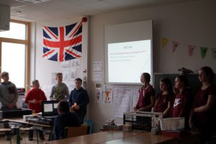

Für die Kleineren gab es in der Turnhalle eine größere Fläche, wo sie sich sportlich austoben konnten, außerdem viele Bastelangebote, Spiele und Mitmachstationen, bei denen alle viel Spaß hatten. Zudem beteiligten sich die jüngeren Jahrgangsstufen mit Tänzen, Gesängen und Flötenliedern an der Gestaltung des Tages. Computeranimationen, Kunstausstellungen, Mathe-Spiele und naturwissenschaftliche Experimente rundeten das vielfältige Programm ab.

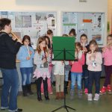
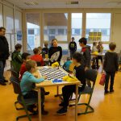
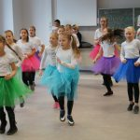
Erstmalig in diesem Jahr gab es einen interreligiösen Begegnungstreff im Elternsprechzimmer, wo sich Interessierte über verschiedene Religionen informieren, ein Mandala mitgestalten oder miteinander ins Gespräch kommen konnten. Organisiert wurde der Treff, der mit einem religionsübergreifenden Gebet und einem Besuch von Vertretern der islamischen Gemeinde endete, von der angehenden Gemeindereferentin Katharina Collins.

Zwischendurch konnten sich alle Besucher an Waffeln, Crêpes, Hot Dogs und Kaffee und Kuchen erfreuen sowie ihre Geschicklichkeit bei einem Schachspiel auf die Probe stellen. Der „Tag der offenen Tür“ war sehr gelungen und zog viele interessierte Menschen an, sodass sich die Schule über ein „volles Haus“ freuen konnte.

Wichtige Termine im laufenden Schuljahr

23.-27.04.2018 Zentrale Abschlussprüfungen (Jahrgang 9 und 10)
26.04.2018 Girls‘ und Boys‘ Day (Jahrgangsstufe 7)
07.-12.05.2018 Englandfahrt (Jahrgangsstufe 7)
08./09.05.2018 Mini-WM (Jahrgangsstufe 1-4)
11.05.2018 beweglicher Ferientag – unterrichtsfrei
23.05.2018 Bundesjugendspiele (Jahrgangsstufen 5 bis 10)
24.05.2018 Bundesjugendspiele (Jahrgangsstufen 1 bis 4 und Vorklasse)
28.05.2018 Kirmesmontag – Unterrichtsschluss nach dem 2. Block
01.06.2018 beweglicher Ferientag – unterrichtsfrei
03.-08.06.2018 Abschlussfahrt (Jahrgangsstufe 9)
04.-07.06.2018 Abschlussfahrt (Jahrgangsstufe 10)
15.06.2018 Schulentlassfeier der Abgänger
18.-20.06.2018 Klassenfahrt (Jahrgangsstufe 3)
19.06.-21.06.2018 Erlebnistage
22.06.2018 Zeugnisse und Sommerferien (nach dem 2. Unterrichtsblock)

Wir wünschen Ihnen und Ihrer Familie ein frohes Osterfest.
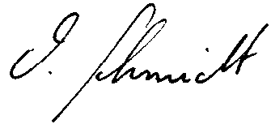
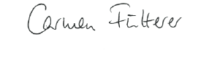

Schulleiter Stellvertretende Schulleiterin

